Déverrouillage : AbCdE89
NIVEAU

Associer chaque personnage au rectangle correspondant !

Chaque ovale contient un élément qui différencie les personnages :
- en dessous à gauche d’un ovale, tous les personnages doivent posséder cet élément.
- en dessous à droite d’un ovale, aucun personnage ne doit posséder cet élément.

Cédric | Alain | Christophe | Jérôme
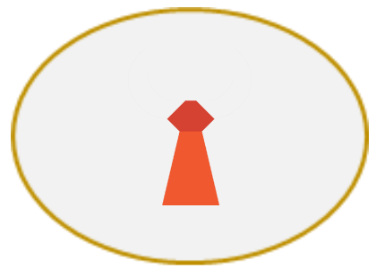
oui
oui
oui
non
non
non

DATE LIMITE DE RÉPONSE : JEUDI 14 MARS – 19 H
Déverrouillage : AbCdE89
NIVEAU

Associer trois éléments aux ovales, puis chaque personnage au rectangle correspondant, pour remplir le schéma selon les règles suivantes

Chaque ovale doit contenir un élément qui différencie les personnages :
- en dessous à gauche d’un ovale, tous les personnages doivent posséder cet élément.
- en dessous à droite d’un ovale, aucun personnage ne doit posséder cet élément.

Cédric | Alain | Christophe | Jérôme
oui
oui
oui
non
non
non

DATE LIMITE DE RÉPONSE : JEUDI 14 MARS – 19 H
Déverrouillage : AbCdE89
NIVEAU

Associer chaque élément à un ovale, puis chaque personnage au rectangle correspondant, pour remplir le schéma selon les règles suivantes

Chaque ovale doit contenir un élément qui différencie les personnages :
- en dessous à gauche d’un ovale, tous les personnages doivent posséder cet élément.
- en dessous à droite d’un ovale, aucun personnage ne doit posséder cet élément.
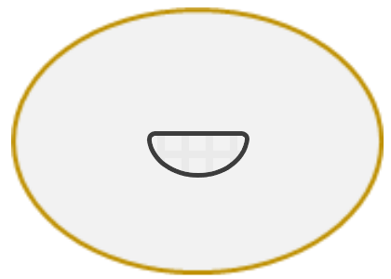

Cédric | Alain | Christophe | Jérôme | Jean-Marc | Florent | Laurent | Nicolas

oui
oui
oui
non
non
non
oui
non
oui
oui
non
non
oui
non

DATE LIMITE DE RÉPONSE : JEUDI 14 MARS – 19 H

